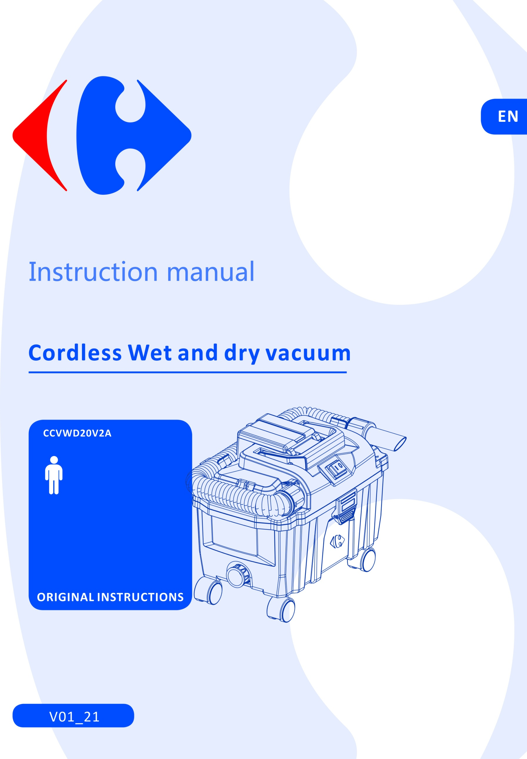

**IT**

Manuale di istruzioni

**Aspirapolvere Wet and dry senza fili**

**(DY94289)**

ISTRUZIONI ORIGINALI



|  |
| --- |
| **Congratulazioni per il vostro acquisto.**  **Il team di qualità CARREFOUR cura i propri prodotti affinché risultino conformi e le loro prestazioni siano ottimali.**  **Attenti alla vostra soddisfazione, i nostri esperti si impegnano costantemente per migliorare i nostri prodotti.** |



|  |
| --- |
| Per il montaggio e/o la manutenzione e/o l'uso del vostro prodotto, potete utilizzare:  F:\2016-2019 订单资料\BULL\Caffefour IM chart\1_pictograms\hammer.jpg F:\2016-2019 订单资料\BULL\Caffefour IM chart\1_pictograms\screwdriver_001.jpg  Questi prodotti sono disponibili nei negozi CARREFOUR. |



|  |
| --- |
| **Leggere attentamente il presente manuale**  Per un migliore utilizzo del vostro nuovo dispositivo, vi raccomandiamo di leggere attentamente questo manuale d'istruzioni e conservarlo per poterlo consultare.  Conservarlo con cura per poterlo consultare in futuro.  In questo manuale di istruzioni troverete anche informazioni sulla raschiatura del prodotto. |



|  |
| --- |
| **Istruzioni di sicurezza**  Prima di installare o utilizzare questo prodotto, leggere attentamente le misure di sicurezza dopo il sommario. |

**Simboli utilizzati**

|  |  |
| --- | --- |
| F:\2016-2019 订单资料\BULL\Caffefour IM chart\1_pictograms\danger.jpg | Simboli di avvertimento con informazioni sulla prevenzione di danni e lesioni. |
|  | Leggere e comprendere tutte le istruzioni prima di utilizzare il prodotto. Seguire tutte le avvertenze e le istruzioni di sicurezza. |
| F:\2016-2019 订单资料\BULL\Caffefour IM chart\1_pictograms\WEEE icon.jpg | I prodotti elettrici non devono essere smaltiti con i rifiuti domestici. |
|  | Proteggere la batteria ricaricabile dalla luce solare e dal calore (max.50ºC). |
|  | Proteggere la batteria ricaricabile dall'acqua e dall'umidità. |
|  | Proteggere la batteria ricaricabile dal fuoco. |
|  | Il caricabatterie è solo per uso interno. |
|  | Fusibile miniaturizzato |
|  | Classe di protezione II (doppio isolamento) |

**Contenuti**

[**ISTRUZIONI DI SICUREZZA 5**](#_Toc77952679)

[**DESCRIZIONE DEL PRODOTTO E DEGLI ARTICOLI FORNITI 11**](#_Toc77952684)

[**USO PREVISTO 13**](#_Toc77952687)

[**DATI TECNICI 13**](#_Toc77952689)

[**PRIMA DELL'USO 13**](#_Toc77952690)

[**FUNZIONAMENTO 14**](#_Toc77952691)

[**MANUTENZIONE E PULIZIA 15**](#_Toc77952693)

[**CONSERVAZIONE 16**](#_Toc77952694)

[**RISOLUZIONE DEI PROBLEMI 16**](#_Toc77952695)

[**SMALTIMENTO 16**](#_Toc77952696)

[**DICHIARAZIONE DI CONFORMITÀ 17**](#_Toc77952697)

[**GARANZIA 18**](#_Toc77952698)

[**GUASTO DEL PRODOTTO 19**](#_Toc77952699)

[**ESCLUSIONI DI GARANZIA 20**](#_Toc77952700)

### Istruzioni di sicurezza

### 1. AVVERTENZE GENERALI DI SICUREZZA DELL'ELETTROUTENSILE

* **Pericolo!** Durante l'uso del dispositivo, è necessario osservare alcune precauzioni di sicurezza per evitare lesioni e danni. Si prega di leggere il manuale operativo completo con la dovuta attenzione. Conservare il presente manuale in un luogo sicuro, in modo che le informazioni siano sempre disponibili. Se il dispositivo viene affidato ad altre persone, consegnare anche queste istruzioni per l'uso e le norme di sicurezza. Non ci assumiamo alcuna responsabilità per danni o incidenti derivanti dalla mancata osservanza delle presenti istruzioni e delle istruzioni di sicurezza.

** Pericolo! Leggere e seguire tutte le istruzioni di sicurezza.**

Qualsiasi errore commesso nel seguire le norme di sicurezza e le istruzioni può provocare una scossa elettrica, un incendio e/o lesioni gravi.

**Conservare tutte le norme di sicurezza e le istruzioni in un luogo sicuro per un uso futuro.**

1. Importante: leggere le istruzioni per l'uso prima di montare e utilizzare l’apparecchio per la prima volta.
2. Non pulire mai l’apparecchio con solventi.
3. Non lasciare mai l’apparecchio incustodito quando è in funzione.
4. Tenere lontano dalla portata dei bambini.
5. Non aspirare mai quanto segue: fiammiferi accesi, cenere e mozziconi di sigaretta fumanti, sostanze combustibili, caustiche, infiammabili o esplosive, vapore o liquidi.
6. Questo dispositivo non è adatto per aspirare polveri che possono essere dannose per la salute.
7. Conservare l’apparecchio in un luogo interno asciutto.
8. Non utilizzare mai l’apparecchio se è danneggiato.
9. Far eseguire la manutenzione del dispositivo solo da un centro di assistenza autorizzato.
10. Utilizzare l’apparecchio solo per eseguire i lavori per cui è stato progettato.
11. Prestare particolare attenzione durante le procedure di pulizia.
12. Utilizzare solo pezzi di ricambio e accessori autentici.

### 2. AVVERTENZE DI SICUREZZA DELL'ASPIRAPOLVERE WET & DRY

**AVVISO!** Durante l'uso del dispositivo, è necessario osservare alcune precauzioni di sicurezza per evitare lesioni e danni. Si prega di leggere il manuale operativo completo con la dovuta attenzione. Conservare il presente manuale in un luogo sicuro, in modo che le informazioni siano sempre disponibili. Se il dispositivo viene affidato ad altre persone, consegnare loro anche queste istruzioni per l'uso e le norme di sicurezza. Non ci assumiamo alcuna responsabilità per danni o incidenti derivanti dalla mancata osservanza delle presenti istruzioni e delle informazioni di sicurezza.



1. Questo dispositivo può essere utilizzato da bambini a partire dagli 8 anni e da persone con capacità fisiche, sensoriali o mentali ridotte o prive di esperienza e conoscenza, sotto supervisione o nel caso abbiano ricevuto istruzioni sull'uso del dispositivo in un modo sicuro e ne comprendano i pericoli. I bambini non devono giocare con l’apparecchio. La pulizia e la manutenzione da parte dell'utente non devono essere effettuate da bambini senza sorveglianza.
2. Non lasciare l’apparecchio incustodito quando è collegato alla rete elettrica. Rimuovere la batteria quando non è in uso e prima della manutenzione e della pulizia.
3. Per evitare scosse elettriche, non esporlo alla pioggia. Conservare in ambienti chiusi.
4. Non utilizzare mai in presenza di liquidi esplosivi, vapori o polveri esplosive – come il carbone.
5. Utilizzare solo accessori e materiali di consumo consigliati dal produttore.
6. Non modificare in alcun modo il pulitore - questo risulta pericoloso e invaliderà la garanzia.
7. Non utilizzare il detergente senza il filtro in posizione.
8. Se il suono del motore diventa più acuto, controllare sempre quanto segue:
   1. Tubo o accessorio ostruito.
   2. Filtro intasato.
   3. Contenitore pieno.
9. Quando si solleva l'unità, sollevarla sempre con la maniglia o sotto il bordo del serbatoio. Attenzione al peso in eccesso.
10. I bambini devono essere sorvegliati per assicurarsi che non giochino con l’apparecchio.
11. L'aspirapolvere wet and dry è progettato per l'aspirazione di liquidi e solidi utilizzando l'apposito filtro. L’apparecchio non è adatto per l'aspirazione di sostanze combustibili, esplosive o nocive.
12. Non puntare il tubo verso altre persone o animali.
13. Non aspirare mai amianto o polvere di amianto.
14. La polvere di legno e i trucioli in un'area confinata possono provocare un incendio o un'esplosione.
15. Proteggersi da possibili fonti di ignizione.
16. Non aspirare alcun materiale che stia bruciando o covando senza fiamma come polvere di metallo, mozziconi di sigaretta, fiammiferi, ecc.
17. Spegnere sempre l'unità prima di cambiare accessori, filtri e svuotare il serbatoio.
18. Verificare sempre che il filtro sia pulito e non ostruito. Mantenere tutti gli sfiati liberi da eventuali blocchi.
19. Il dispositivo deve essere utilizzato solo per lo scopo indicato. Qualsiasi altro uso è considerato un utilizzo inappropriato. L'utente/operatore e non il produttore saranno responsabili per eventuali danni o lesioni di qualsiasi tipo causati da tale utilizzo.
20. L’apparecchio deve essere utilizzato solo con l'alimentatore fornito con il dispositivo stesso.
21. La batteria deve essere rimossa dal dispositivo prima della pulizia o della manutenzione del dispositivo

### 3. Istruzioni di sicurezza per il caricabatterie

1. Questo caricabatterie può essere utilizzato da bambini a partire dagli 8 anni e da persone con capacità fisiche, sensoriali o mentali ridotte o prive di esperienza e conoscenza, sotto supervisione o nel caso abbiano ricevuto istruzioni sull'uso del caricabatterie in un modo sicuro e ne comprendano i pericoli. I bambini non devono giocare con il caricabatterie. La pulizia e la manutenzione del caricabatterie da parte dell'utente non devono essere effettuate da bambini senza la supervisione di un adulto.
2. Se il cavo di alimentazione risulta danneggiato, deve essere sostituito dal produttore, dal suo agente o da personale qualificato per evitare rischi.
3. Utilizzare solo questo caricabatterie CCH20V per caricare il pacco batterie CBA20V2A.
4. Per caricare la batteria, utilizzare solo con il caricabatterie in dotazione
5. Non ricaricare le batterie non ricaricabili.
6. Durante la carica, le batterie devono essere collocate in un'area ben ventilata.

### 4. Istruzioni di sicurezza speciali per utensili a batteria

1. **Assicurarsi che l'utensile sia spento prima di inserire la batteria.** L'inserimento di una batteria in un utensile acceso può provocare incidenti.
2. **Ricaricare le batterie solo in ambienti chiusi perché il caricabatterie è progettato solo per l'uso in interni.** Rischio di scossa elettrica.
3. **Per ridurre il rischio di scosse elettriche, scollegare il caricabatterie dalla rete prima di pulirlo.**
4. **Non sottoporre la batteria a una forte luce solare per lunghi periodi e non lasciarla su un riscaldatore.** Il calore danneggia la batteria e vi è il rischio di esplosione.
5. **Lasciar raffreddare una batteria surriscaldata prima di caricarla.**
6. **Non aprire la batteria ed evitare danni meccanici alla batteria. Rischio di corto circuito e possono essere emessi fumi che irritano le vie respiratorie.** Garantire aria fresca e cercare assistenza medica in caso di malessere.
7. **Non utilizzare batterie non ricaricabili.** Ciò potrebbe danneggiare il dispositivo.
8. **L'intervallo di temperatura ambiente consigliato per il sistema di ricarica durante la ricarica è compreso tra 4ºC e 40ºC.**
9. **L'intervallo di temperatura ambiente consigliato per la conservazione di utensili e batterie va da 0ºC a 50ºC.**
10. **L'intervallo di temperatura ambiente consigliato per l'uso dell'utensile e della batteria va da -5ºC a 50ºC.**
11. **Rimuovere la batteria dal dispositivo prima di riporlo.**
12. **La fuoriuscita di elettrolita dalle celle può causare danni alla pelle, ai vestiti o a qualsiasi altro oggetto esposto. Se l'elettrolita viene a contatto con la pelle o i vestiti, lavare accuratamente con acqua pulita. Se l'elettrolita entra negli occhi, non strofinare gli occhi ma sciacquarli immediatamente con abbondante acqua pulita come quella del rubinetto e consultare immediatamente un medico.**
13. **Non smontare o modificare la batteria, che può causare un cortocircuito tra le celle o tra la cella e il suo cablaggio, e disabilitare il sistema di protezione di sicurezza della batteria. Questi possono portare a perdite di elettrolita, surriscaldamento o di una cella o della batteria, scoppio e incendio.**
14. **Evitare di cortocircuitare casualmente o inavvertitamente una batteria con oggetti metallici come: filo, attrezzi, collane o forcine, che possono causare un cortocircuito, che provoca un eccesso di flusso di corrente, perdita di elettrolita, riscaldamento di celle o batterie, scoppio e incendio.**
15. **Tenere la batteria lontana da fuoco o fonti di calore. I materiali isolanti si sciolgono e lo sfiato del gas e il sistema di protezione vengono danneggiati, causando perdite di elettrolita, scoppi ed eventualmente incendi.**
16. **Non lasciare che la batteria entri in contatto con acqua o si bagni, potrebbe andare in corto circuito, surriscaldarsi, arrugginire o perdere le sue funzioni.**
17. **Non esporre la batteria a urti meccanici, ad esempio facendola cadere, lanciandola o schiacciandola, causando perdite di elettrolita, riscaldamento delle celle e della batteria, scoppio e incendio.**
18. **Evitare di collegare direttamente la batteria a una fonte elettrica come una presa dell'accendisigari o la batteria dell'auto, che può causare un eccesso di corrente ad alta tensione, determinando perdite di elettrolita, surriscaldamento di una cella o della batteria, scoppio e incendio.**

### 

### Descrizione del prodotto e degli articoli forniti

### 1. Descrizione del prodotto

**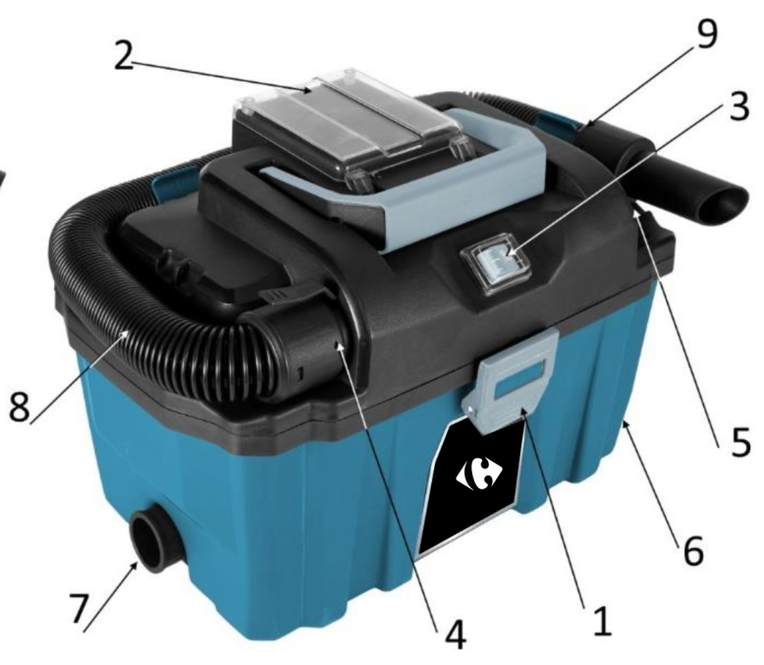** **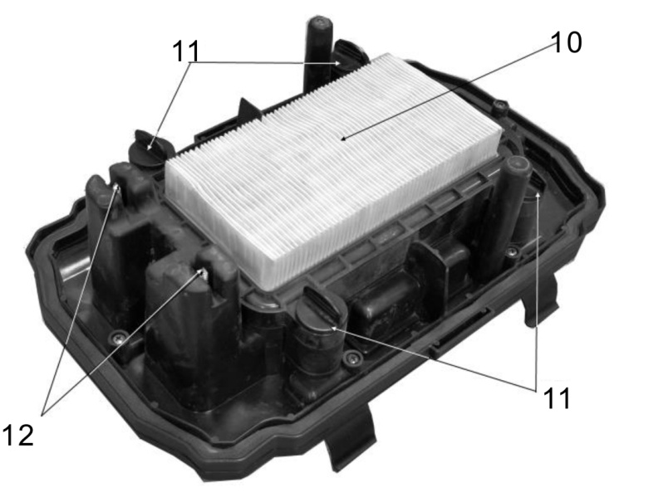**

Fig. B

Fig. A



18

16

17

13

14

15

Fig. C

* 1. Fibbia
  2. Presa della batteria
  3. Interruttore
  4. Sfiato di aspirazione
  5. Sfiato di scarico
  6. Ugello largo
  7. Bocchetta interstiziale
  8. Tubo flessibile
  9. Portatubo
  10. Filtro HEPA lavabile
  11. Manopole di bloccaggio del filtro
  12. Protezione contro il livello dell'acqua troppo alto
  13. Pacco batteria
  14. Pulsante del livello di carica della batteria
  15. Indicazione del livello di carica della batteria (LED)
  16. LED VERDE di controllo della carica
  17. LED ROSSO di controllo della carica
  18. caricatore

### 2. Articoli forniti

Si prega di verificare che l'articolo sia completo come specificato nella fornitura. In caso di parti mancanti, vi preghiamo di contattare il venditore presso cui è stato effettuato l'acquisto al più tardi entro 5 giorni lavorativi dall'acquisto dell'articolo e dietro presentazione di una fattura di acquisto valida.

* Aprire la confezione ed estrarre il dispositivo con cura.
* Rimuovere il materiale d'imballaggio e gli eventuali supporti di imballaggio e/o di trasporto (se presenti).
* Verificare che tutti gli articoli siano presenti.
* Ispezionare l'attrezzatura e gli accessori per individuare eventuali danni da trasporto.
* Se possibile, conservare l'imballaggio fino alla fine del periodo di garanzia.

** Pericolo! Le attrezzature e il materiale di imballaggio non sono giocattoli. Non lasciare giocare i bambini con sacchetti di plastica, pellicole o piccole parti. Pericolo di ingestione o soffocamento!**

* Tubo flessibile d'aspirazione
* 4x ruote
* Sacco per lo sporco
* Filtro in spugna
* Bocchetta interstiziale
* Bocchetta combinata
* Caricatore
* Pacco batteria
* Istruzioni per l'uso originali

### USO PREVISTO

### L'aspirapolvere wet and dry senza fili è progettata per l'aspirazione di liquidi e solidi utilizzando l'apposito filtro. L'apparecchio non è adatto per l'aspirazione di sostanze combustibili, esplosive o nocive.

1. Il dispositivo deve essere utilizzato solo per lo scopo indicato. Qualsiasi altro uso è considerato un utilizzo inappropriato. L'utente/operatore e non il produttore saranno responsabili per eventuali danni o lesioni di qualsiasi tipo causati da tale utilizzo.
2. Si prega di notare che le nostre apparecchiature non sono state progettate per l'uso in applicazioni commerciali, di settore o industriali. La nostra garanzia decade se l'apparecchio viene utilizzato in aziende commerciali, di settore o industriali o per scopi equivalenti.

### Dati tecnici

Tensione di alimentazione del motore: 20 V CC

Volume del serbatoio: 10L

Classe di protezione: IP24

Peso (senza batteria): 3.2kg

**Batteria agli ioni di litio CBA20V2A**

Tensione: 20 V CC

Capacità: 2.0Ah

**Caricatore: CCH20V**

Tensione di ingresso: 220-240 V~ 50Hz, 65W

Tensione di uscita: 21,5 V CC

Corrente di uscita: 2.4A

Tempo di ricarica: circa 60 minuti

### PRIMA DELL'USO

**AVVISO: Le fasi preparatorie descritte di seguito devono essere eseguite con la fonte di alimentazione scollegata.**

Prima del primo utilizzo:

1. Allentare le fibbie di sicurezza (Fig. A, 1) e rimuovere tutte le parti dal serbatoio.
2. Verificare che il filtro HEPA (Fig. B 10) sia correttamente posizionato e le manopole di bloccaggio (Fig. B, 11) siano serrate. Verificare che la protezione contro il livello d'acqua troppo alto nel serbatoio (Fig.B,12) non sia sporca, ostruita, ecc.
3. Installare le quattro ruote sotto il serbatoio inserendole negli appositi quattro fori.
4. Allo sfiato di aspirazione (Fig. A, 3) collegare un tubo flessibile (Fig. A 8) in modo che il tubo flessibile di chiusura si inserisca nello sfiato di aspirazione (deve essere rivolto verso l'alto).
5. Sotto il serbatoio sono presenti alcuni scompartimenti per la punta (Fig. 0 A, 6, 7).
6. Selezionare l'accessorio adatto al lavoro e collocarlo sul tubo flessibile.
7. Inserite la batteria nella fessura (Fig. A, 2).
8. Il dispositivo è pronto per il funzionamento.

### FUNZIONAMENTO

1. **Ricarica del pacco batteria (Fig. C)**

### Nota:

1. La batteria può danneggiarsi in caso di carica non adeguata.
2. Rimuovere la spina di alimentazione del caricabatterie prima di inserire o rimuovere la batteria.

La batteria è parzialmente carica alla consegna per evitare danni alla batteria causati da una scarica profonda. Prima dell'avvio iniziale e quando la batteria è scarica, è necessario caricare la batteria. Per fare ciò, procedere come segue (Fig. C):

1. Far scorrere il pacco batteria sul caricatore capovolto finché si blocca in posizione.
2. Inserire la spina di rete del caricatore in una presa di corrente adeguatamente dotata di fusibili. Il LED rosso di controllo della carica è illuminato; la carica richiede circa 60 minuti.
3. Attendere finché il LED ROSSO di controllo della carica si spenga e il LED verde di controllo della carica si accenda, la batteria è completamente carica.
4. Mantenere la spina di rete mentre si estrae il cavo di alimentazione del caricabatterie dalla presa di corrente. Il pacco batteria e il caricatore potrebbero essersi surriscaldati durante la carica, lasciare che la batteria si raffreddi a temperatura ambiente.
5. Estrarre la batteria dal caricatore tenendo premuto il pulsante di rilascio della batteria ed estraendo il pacco batteria dal caricatore.
6. **Rimozione/inserimento della batteria**
7. Inserire il pacco batteria, posizionarlo su una guida e spingerlo nuovamente nel portabatteria. Si sentirà lo scatto.
8. Staccare il pacco batteria dal dispositivo, premere il pulsante di rilascio della batteria sul pacco batteria ed estrarre la batteria.
9. **Verifica del livello di carica della batteria**

La batteria è dotata di un'indicazione del livello della batteria integrata.

Lo stato della batteria viene visualizzato come segue dai tre LED dell'indicazione del livello della batteria (LED).

|  |  |
| --- | --- |
| Colore LED | Significato |
| Verde-Arancione-Rosso | Carica/potenza massima |
| Arancione-Rosso | Carica/potenza media |
| Rosso | Carica debole – Ricaricare la batteria |

Premere il pulsante del livello di carica della batteria sul pacco batteria. Si può leggere lo stato della batteria dall'indicazione del livello della batteria (LED).

1. **Accensione/spegnimento del dispositivo**
2. Far scorrere la batteria carica nella guida fino a quando il fermo dell'impugnatura si aggancia. Il dispositivo è pronto per il funzionamento.
3. Accendere il dispositivo tramite l'interruttore (Fig. A, 3).
4. Spegnere il dispositivo per interrompere il funzionamento.

### Manutenzione e pulizia

Pulire regolarmente l'intero dispositivo, prestando particolare attenzione alla pulizia degli sfiati di ventilazione del dispositivo. Dopo ogni utilizzo, svuotare il serbatoio dell'aspirapolvere, pulirlo e asciugarlo accuratamente (se utilizzato per il funzionamento a umido). Rimuovere il filtro HEPA e pulirlo. Per fare questo, usare una spazzola delicata e morbida, che serve a pre-pulire il filtro HEPA. Poi lavarlo sotto acqua fredda corrente (risciacquare, non usare detergenti, solventi, ecc.).

1. **Lavaggio del filtro**

Allentare le fibbie (fig. A, 1) e rimuovere il coperchio superiore dell'aspirapolvere. Girare le manopole di bloccaggio del filtro (fig. B, 11) di un quarto di giro in senso antiorario. Rimuovere il filtro (fig. B, 10) e sciacquarlo sotto acqua corrente fredda. Non utilizzare detergenti, solventi, ecc. Lasciare asciugare semplicemente il filtro a temperatura ambiente prima di reinstallarlo. Non utilizzare pistole termiche, asciugacapelli, riscaldatori, ecc. per l'asciugatura. Reinserire il filtro asciugato e ruotare le manopole di bloccaggio di un quarto di giro in senso orario.

**** ATTENZIONE: L'area di stoccaggio del dispositivo deve essere inaccessibile ai bambini. Se risulta necessario inviare il dispositivo al centro di assistenza per la riparazione, proteggerlo da danni meccanici accidentali e rimuovere le batterie dalla presa di carica.

** ATTENZIONE:** Non eseguire mai lavori di manutenzione sul dispositivo mentre è collegato a una fonte di alimentazione.Prima di eseguire qualsiasi operazione di manutenzione, rimuovere la batteria dalla presa del dispositivo.La manutenzione del dispositivo consiste nel mantenere puliti tutti i suoi elementi necessari per il normale funzionamento. Non utilizzare solventi per la pulizia in quanto ciò potrebbe causare danni irreversibili all'alloggiamento e ad altri elementi in plastica.

1. **Manutenzione della batteria**

Evitare di caricare la batteria subito dopo un uso intenso. A causa delle caratteristiche della batteria, non dovrebbe essere conservata completamente scarica, poiché in tal caso potrebbe scaricarsi al di sotto del livello critico e danneggiarsi in modo permanente.

La batteria non deve essere pulita con acqua poiché potrebbe causare un cortocircuito interno con conseguenti danni permanenti.

Pertanto, la batteria inutilizzata deve essere conservata parzialmente carica (fino a circa il 40%). Ricaricare la batteria prima che sia completamente scarica. Conservare le batterie a 10-30°C. Conservata a basse temperature, perde la capacità più velocemente.

La carica della batteria è descritta nel manuale della batteria e del caricatore.

### Conservazione

Conservare l'attrezzatura e gli accessori in un luogo buio e asciutto a temperature sopra lo zero. La temperatura di conservazione ideale è compresa tra 5 e 30°C. Conservare l'elettroutensile nella sua confezione originale.

### Risoluzione dei problemi

Se l'aspirapolvere vibra in modo anomalo, arrestare immediatamente il motore. Vibrazioni anomale di solito indicano un problema meccanico, il funzionamento continuato potrebbe causare lesioni o danni.

Nota: il distributore non sarà responsabile per eventuali danni o lesioni causati dalla riparazione dell'aspiratore da parte di una persona non autorizzata o da un uso improprio dell'aspirapolvere. Questo strumento è progettato per l'uso fai da te - l'uso in ambienti commerciali o industriali annullerà la garanzia.

|  |  |  |
| --- | --- | --- |
| **Sintomo** | **Possibili causi** | **Azione correttiva** |
| L'aspirapolvere non si avvia | La batteria è poco carica | Caricare la batteria |
| La batteria non è inserita correttamente | Inserisca correttamente il pacco batteria |
| Possibile intasamento | Svuotare il serbatoio dei detriti e pulire il filtro |
| L'aspirapolvere non funziona a piena capacità | Il serbatoio dei detriti è pieno | Svuotare il serbatoio dei detriti |
| Il filtro è intasato | Pulire/sostituire il filtro |
| La bocchetta/tubo è bloccato | Verificare e pulire la bocchetta/tubo |
| La batteria è poco carica | Caricare la batteria |
| Il motore si ferma durante l'aspirazione | La batteria non ha potenza | Caricare la batteria |
| Il pacco batteria non si ricarica | Non c'è un buon contatto sui contatti di carica. | Ripetere l'operazione di ricarica: Inserire la spina di alimentazione del caricabatterie nella presa di corrente, Inserire il pacco batteria nel caricabatterie |
| Il pacco batteria è caldo o meno, il sistema di protezione della batteria non consentirà di caricare la batteria se la temperatura della batteria è superiore a 40℃ dopo l'uso. | Lasciare raffreddare il pacco batteria a temperatura ambiente prima di iniziare la ricarica. |

### Smaltimento

**WASTE BIN EN50419**Per aiutare l'ambiente, si prega di smaltire correttamente il prodotto quando ha raggiunto la fine della sua vita utile e non nei rifiuti domestici. Informazioni sui punti di raccolta e sui loro orari di apertura possono essere ottenute presso le autorità locali

**Danni ambientali dovuti allo smaltimento errato delle batterie / batterie ricaricabili.**

Rimuovere il pacco batteria dal prodotto prima dello smaltimento. Le batterie / batterie ricaricabili non possono essere smaltite con i normali rifiuti domestici. Possono contenere metalli pesanti tossici e sono soggette alle norme e ai regolamenti sul trattamento dei rifiuti pericolosi. Si prega di smaltire le batterie in base ai requisiti locali pertinenti.

### GARANZIA

Il produttore garantisce il prodotto contro difetti di materiale e di lavorazione per un periodo di 2 anni dalla data di acquisto originale. La garanzia si applica solo se il prodotto è destinato all'uso domestico. La garanzia non copre i guasti dovuti alla normale usura.

Il produttore si impegna a sostituire le parti identificate come difettose dal distributore designato. Il produttore non si assume la responsabilità della sostituzione del dispositivo, in tutto o in parte, e/o dei danni che ne derivano.

**La garanzia non copre i guasti dovuti a:**

1. manutenzione insufficiente.
2. montaggio, regolazione o funzionamento anomalo del prodotto.
3. parti soggette a normale usura.

**La garanzia non si estende fino:**

1. spese spedizione e imballaggio
2. uso del dispositivo per uno scopo diverso da quello per cui è stato progettato.
3. uso e la manutenzione del dispositivo effettuati in un modo non descritto nel manuale d'uso.

Nell'ambito della nostra politica di miglioramento continuo dei prodotti, ci riserviamo il diritto di modificare le specifiche senza preavviso. Di conseguenza, il prodotto può essere diverso dalle informazioni in esso contenute, ma una modifica sarà intrapresa senza preavviso se viene riconosciuta come un miglioramento rispetto alle caratteristiche precedenti.

**LEGGERE ATTENTAMENTE IL MANUALE PRIMA DI UTILIZZARE IL DISPOSITIVO!**

Quando si ordinano parti di ricambio, indicare il numero o il codice del pezzo, lo si può trovare nella lista delle parti di ricambio in questo manuale. Conservare la ricevuta d'acquisto; senza di essa, la garanzia non è valida. Per aiutarvi con il vostro prodotto, vi invitiamo a contattarci per telefono o tramite il nostro sito web:

1. **+33 (0)9.70.75.30.30**
2. **https://services.swap-europe.com/contact**

Devi creare un "ticket" tramite la piattaforma web.

1. Registrati o crea il tuo account.
2. Indicare il riferimento del dispositivo.
3. Scegliere l'oggetto della propria richiesta.
4. Descrivi il tuo problema.
5. Allegate questi file: fattura o ricevuta di vendita, foto della targhetta di identificazione (numero di serie), foto del pezzo di cui avete bisogno (per esempio: pin della spina del trasformatore che si sono rotti).

### GUASTO DEL PRODOTTO

**COSA FARE SE IL MIO DISPOSITIVO SI ROMPE?**

**Se hai acquistato il tuo prodotto in un negozio:**

* Assicurati che il dispositivo sia completo di tutti gli accessori in dotazione, e pulito! In caso contrario, il riparatore rifiuterà il dispositivo.
* Recarsi in negozio con il dispositivo completo e con lo scontrino o la fattura.

**Se hai acquistato il tuo prodotto su un sito web:**

* Assicurati che il dispositivo sia completo di tutti gli accessori in dotazione, e pulito! In caso contrario, il riparatore rifiuterà il dispositivo.
* Creare un ticket di servizio SWAP-Europe sul sito: https://services.swap-europe.com Quando si effettua la richiesta su SWAP-Europe, è necessario allegare la fattura e la foto della targhetta (numero di serie).

Contattare il centro di riparazione per assicurarsi che sia disponibile prima di consegnare il dispositivo.

Recarsi al centro di riparazione con il dispositivo completa imballato, accompagnato dalla fattura d'acquisto e dal foglio di supporto scaricabile del centro dopo aver completato la richiesta di assistenza sul sito SWAP-Europe

**Si prega di conservare l'imballaggio originale per consentire la restituzione al servizio post-vendita o di imballare il dispositivo con una scatola di cartone simile delle stesse dimensioni.**

**Per qualsiasi domanda riguardante il nostro servizio post-vendita potete fare una richiesta sul nostro sito web https://services.swap-europe.com**

**Il nostro numero di assistenza rimane disponibile al +33 (9) 70 75 30 30.**

****

### ESCLUSIONI DI GARANZIA

**LA GARANZIA NON COPRE:**

* Avvio e impostazione del prodotto.
* Danni derivanti dalla normale usura del prodotto.
* Danni derivanti dall'uso improprio del prodotto.
* Danni risultanti dal montaggio o dalla messa in funzione non conformi al manuale d'uso.
* Guasti legati alla carburazione oltre i 90 giorni e incrostazioni dei carburatori.
* Interventi di manutenzione periodica e standard.
* Azioni di modifica e smontaggio che annullano direttamente la garanzia.
* Prodotti il cui marchio di autenticazione originale (marchio, numero di serie) è stato degradato, alterato o ritirato.
* Sostituzione dei materiali di consumo
* L'uso di pezzi non originali.
* Rottura di parti a seguito di urti o proiezioni.
* Rotture di accessori.
* Difetti e loro conseguenze legate a qualsiasi causa esterna.
* Perdita di componenti e perdita dovuta a un avvitamento insufficiente.
* Taglio di componenti e qualsiasi danno legato all'allentamento di parti.
* Sovraccarico o surriscaldamento.
* Scarsa qualità dell'alimentazione: tensione difettosa, errore di tensione, ecc.
* Danni derivanti dalla privazione del godimento del prodotto durante il tempo necessario alle riparazioni e più in generale i costi legati all'immobilizzazione del prodotto.
* Le spese per una seconda opinione stabilita da un terzo a seguito di un preventivo di un centro di riparazione SWAP-Europe
* L'utilizzo di un prodotto che presenterebbe un difetto o una rottura che non è stato oggetto di una segnalazione e/o riparazione immediata con i servizi della SWAP-Europe.
* Deterioramento legato al trasporto e allo stoccaggio\*.
* Lanciatori oltre i 90 giorni.
* Olio, benzina, grasso.
* Danni legati all'uso di carburanti o lubrificanti non conformi.

\* In conformità con la legislazione sui trasporti, i danni legati al trasporto devono essere dichiarati ai trasportatori entro 48 ore al massimo dopo l'osservazione, mediante lettera raccomandata con ricevuta di ritorno.

Questo documento è un supplemento per la vostra consultazione, una lista non esaustiva.

**Attenzione:** tutti gli ordini devono essere controllati in presenza del corriere. In caso di rifiuto da parte del corriere, dovete semplicemente rifiutare la consegna e notificare il vostro rifiuto.

**Promemoria:** le riserve non escludono la notifica per lettera raccomandata con ricevuta di ritorno entro 72 ore.

**Informazioni:**

I dispositivi termici devono essere sverniciati ogni stagione (servizio disponibile sul sito SWAP-Europe). Le batterie devono essere caricate prima di essere riposte.

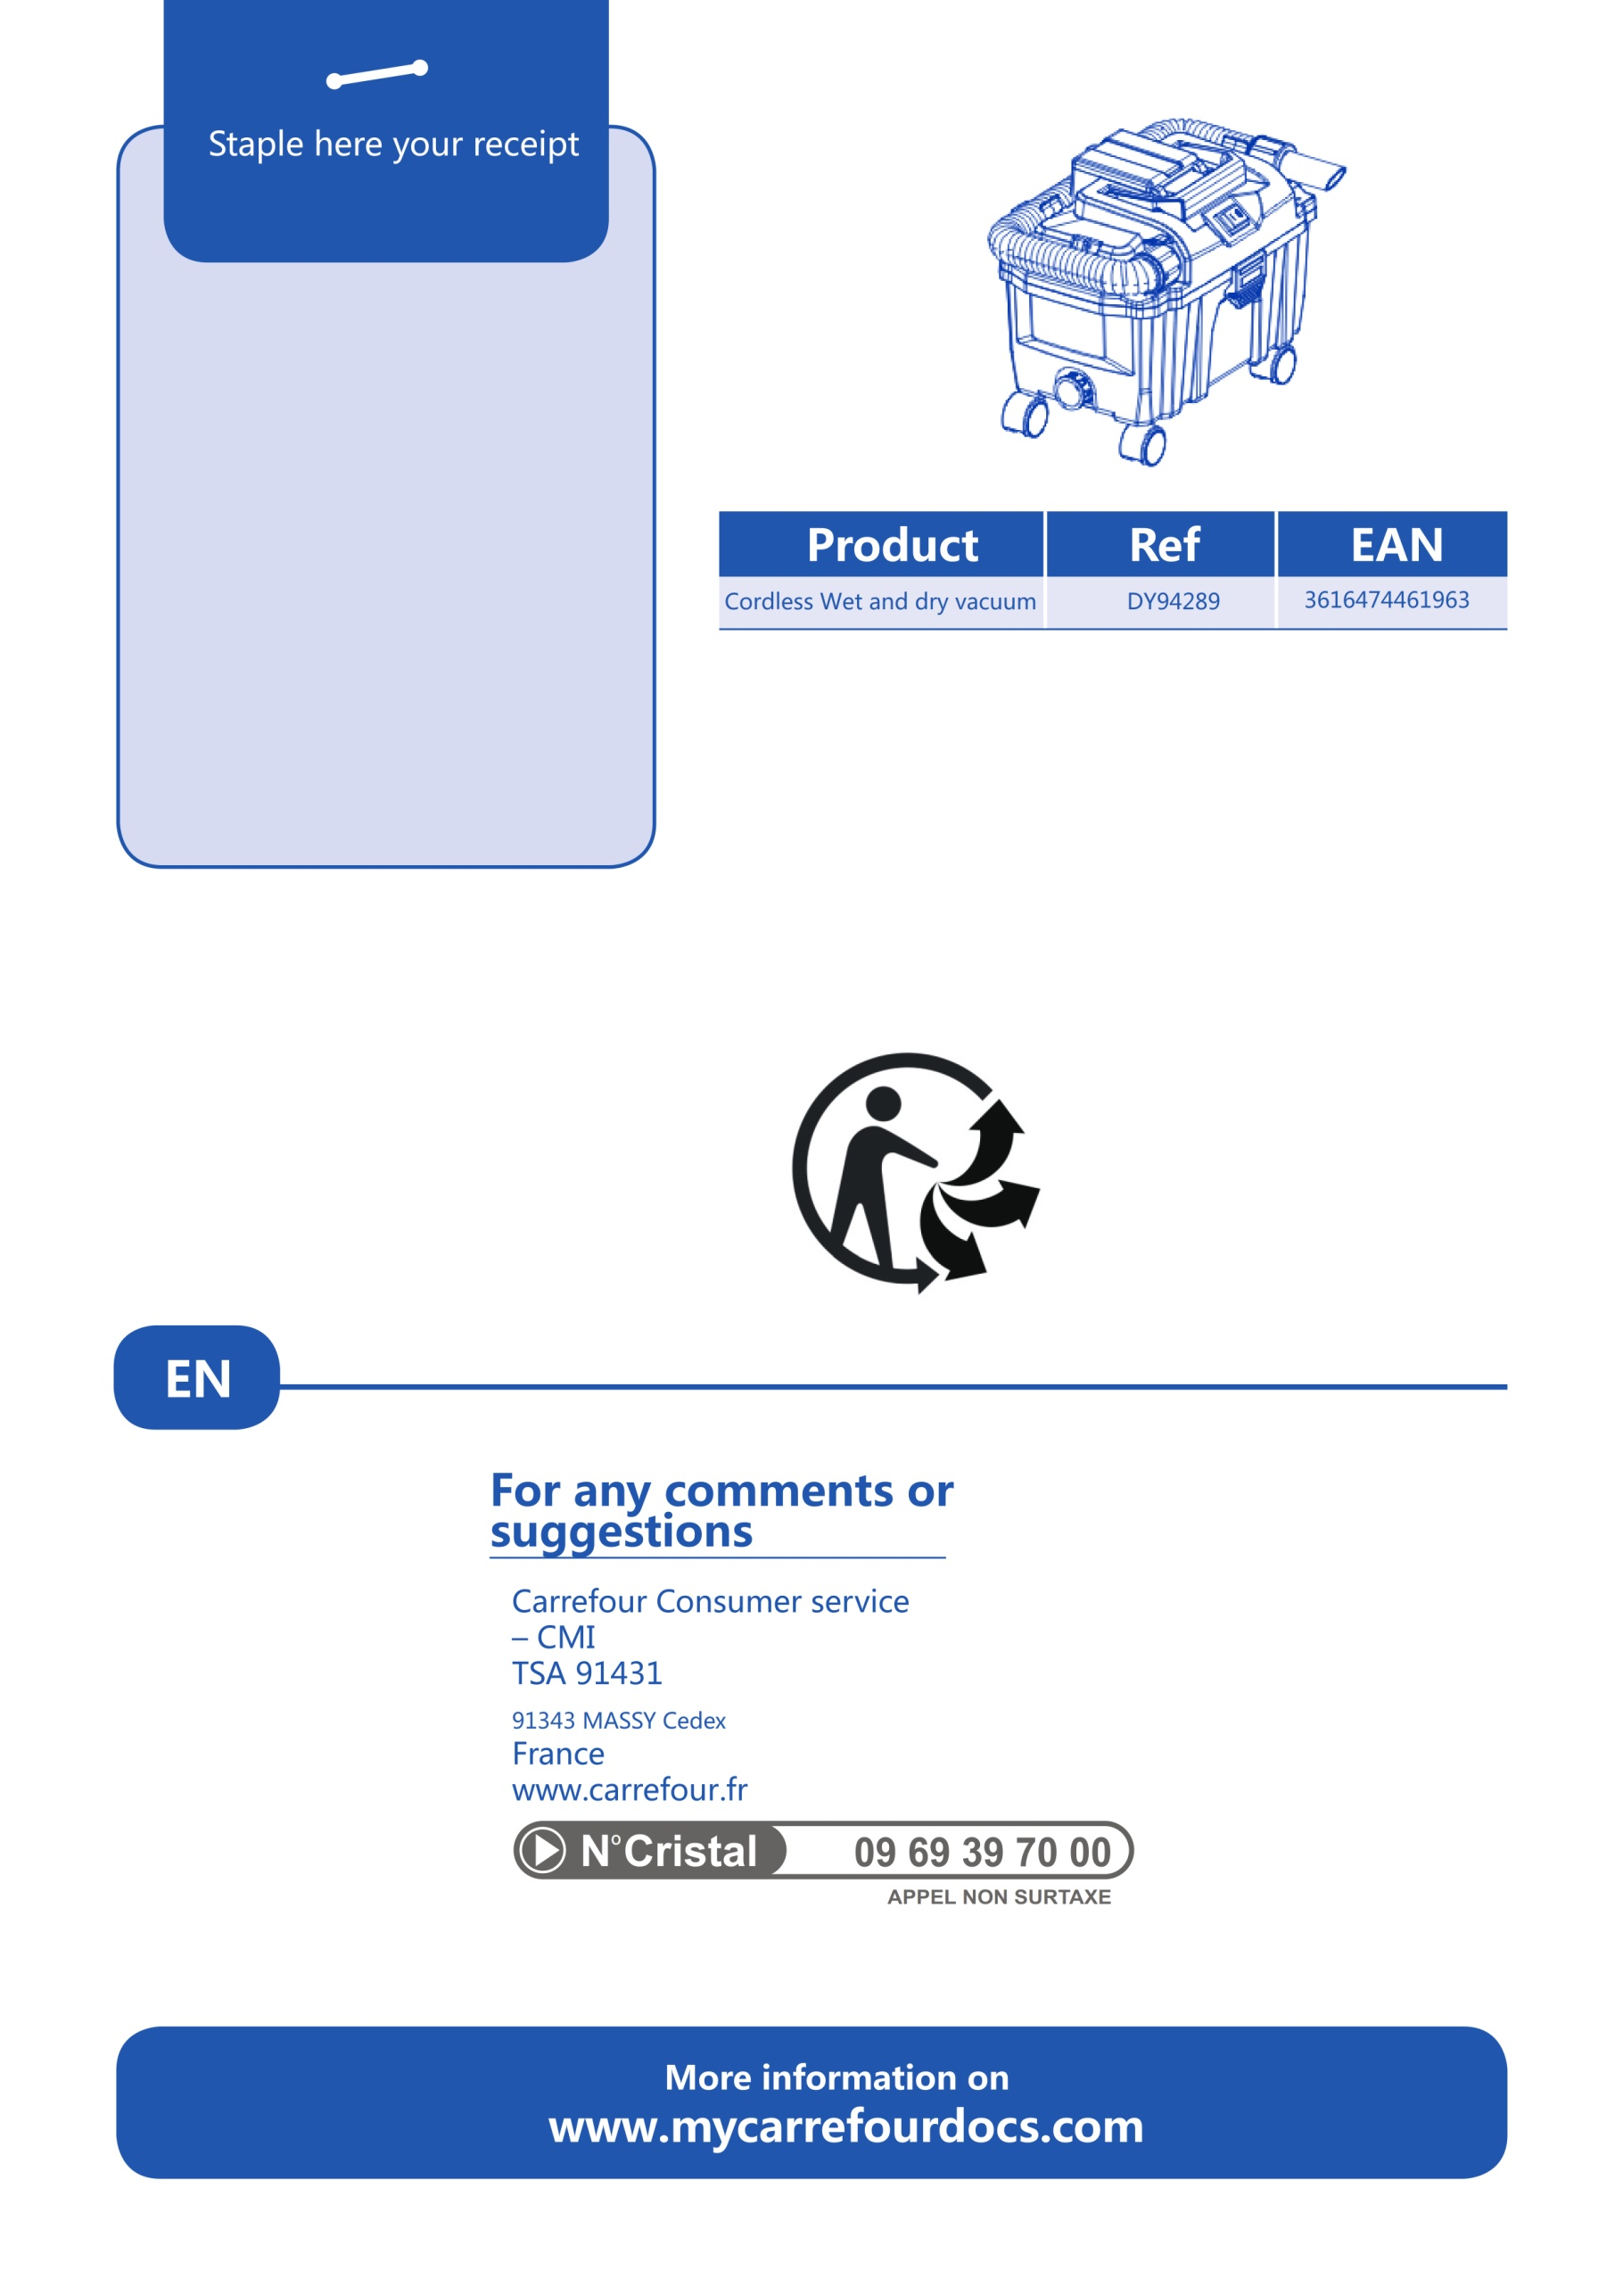

**IT**

Servizio consumatori Carrefour – CMI

**Per qualsiasi commento o suggerimento**

**Maggiori informazioni su**

**www.mycarrefourdocs.com**

Aspirapolvere Wet and dry senza fili

**Prodotto**

Stampa qui la tua ricevuta

**Rif.**